  - BÁO CÁO TRIỂN KHAI PHẦN MỀM

USERHUB
  - Hệ thống quản lý tài khoản người dùng
Hai phân hệ USER & ADMIN
React Native • TypeScript / TSX • Expo Router
Firebase Authentication • Cloud Firestore • Node.js Admin SDK
Thiết kế giao diện: VERDANT LEDGER
Đối chiếu đặc tả: SRS_UserHub_v2_User_Admin_Expo_Firebase.docx, phiên bản 2.0 ngày 10/11/2026.
Thông tin | Giá trị
Ngày xuất báo cáo | 11/11/2026 — múi giờ Asia/Saigon
Người thực hiện / lớp | Nguyễn Quang Huy / 23IT1B
Thư mục sản phẩm | D:\Management User\userhub
Firebase mục tiêu | Management User / management-user-86623
Môi trường đã kiểm thử | Firebase Local Emulator Suite; Firebase management-user-86623 thật; Chromium desktop và responsive Web
Kết quả tự động | 26/26 ca tích hợp đạt; 10/10 kiểm tra Firebase thật đạt; 7 kịch bản trình duyệt đạt

PHẠM VI BẰNG CHỨNG
Mã nguồn và ảnh trong báo cáo là từ sản phẩm đã chạy. Ảnh Web và responsive Web dùng dự án Firebase thật management-user-86623; ảnh mobile Web không phải ảnh Expo Go. Ảnh Auth/Firestore là dữ liệu thật đọc qua Admin SDK trong trang minh chứng, không phải giao diện Firebase Console. Người dùng đã mở app trên điện thoại và báo lỗi upload ở bản cũ; còn chờ kiểm lại luồng ảnh sau bản sửa.

MỤC LỤC
1. Tổng quan, mục tiêu và điều kiện nghiệm thu
2. Công nghệ, kiến trúc và cấu trúc mã nguồn
3. Phân quyền, dữ liệu và bảo mật
4. Chức năng User đã triển khai
5. Chức năng Admin đã triển khai
6. Thiết kế giao diện và responsive
7. Cài đặt và chạy từng bước
8. Firebase thật, Admin và dịch vụ ảnh
9. Kế hoạch và kết quả kiểm thử
10. Ma trận truy vết SRS và đề thi
11. Hình ảnh minh chứng ứng dụng
12. Dữ liệu JSON, GitHub và video demo
13. Giới hạn, công việc còn cần nghiệm thu và bàn giao
Phụ lục A. Firestore Rules
Phụ lục B. Tài liệu tham khảo
Báo cáo được tạo lại từ scripts/report.py. Kết quả gốc nằm trong docs/testing; cập nhật bằng chứng thực tế rồi chạy lại script để thay đổi trạng thái.

1. Tổng quan, mục tiêu và điều kiện nghiệm thu
UserHub phục vụ hai nhóm: người dùng tự quản lý hồ sơ và quản trị viên quản lý tài khoản đăng nhập. Một codebase React Native được dùng cho Web và ứng dụng Expo. Thiết kế bám SRS v2.0; không lưu thêm trường ngoài email, matkhau, hoten, hinhanh trong document hồ sơ.
Mã đề | Yêu cầu | Cách đáp ứng
EX-01 / 8 điểm | Thêm và hiển thị bốn trường trên Web | Auth UID liên kết document Firestore thật; form/danh sách React Native Web; JSON export thật
EX-02 / 1.5 điểm | Đăng nhập, sửa, xóa, nâng cao | Hai vai trò, backend Admin SDK, search/sort/pagination, xác nhận xóa
EX-03 / 0.5 điểm | Nhập ảnh và hiển thị trên di động | Expo ImagePicker và upload backend đã viết; còn kiểm tra trên điện thoại thật
SUB-01 | Báo cáo từng bước/lệnh/ảnh CSDL/JSON | DOCX, README, snapshot dữ liệu SDK và JSON thật; có thể bổ sung ảnh Console
SUB-02 | GitHub source và video | Repo local, script demo và video Web local nếu có; chưa có URL công khai

Không tự kết luận điểm số đạt được; việc chấm và chấp thuận giá trị AUTH_MANAGED thuộc giảng viên. Bảng này dùng để kiểm tra tính bao phủ yêu cầu.

2. Công nghệ, kiến trúc và cấu trúc mã nguồn
Thành phần | Triển khai
Giao diện | React Native 0.88.1, TypeScript, React 19.3.0
Nền tảng | Expo ~58.0.23; Expo Router; React Native Web
Dữ liệu | Firebase JS SDK 12.19.0; Auth + Firestore
Backend | Express; Firebase Admin SDK; CORS; giới hạn request; Multer; Sharp; Cloudinary signed upload
Kiểm thử | Node test runner; @firebase/rules-unit-testing; Playwright Chromium
Tài liệu | Python python-docx; ảnh thật từ Playwright; JSON kết quả kiểm thử

React Native / Expo Web & Mobile
├─ Firebase Client SDK → Authentication + Firestore (Owner Rules)
└─ ID token → Express API → verifyIdToken + admin claim
├─ Firebase Admin SDK → Auth + Firestore
└─ Sharp → Cloudinary / local demo → URL ảnh
Các màn hình và component giao diện sử dụng .tsx. File .js/.mjs nằm ở backend hoặc công cụ chạy Node; Firebase Admin SDK không đưa vào bundle client. UID chỉ dùng làm document ID và dữ liệu định danh trên bộ nhớ/API, không trở thành field thứ năm.
src/
app/{login,register}.tsx
app/user/{profile,edit-profile}.tsx
app/admin/dashboard.tsx
app/admin/users/{index,create,[id]/index,[id]/edit}.tsx
components/{AuthScreen,Shell,AdminUserForm,AvatarPicker,ui}.tsx
config/firebase.ts, firebase.native.ts
contexts/AuthContext.tsx; hooks/useUsers.ts
services/{auth,api}.ts; types/user.ts; utils/validation.ts
backend-admin/{app,server,firebase}.js
firestore.rules; firebase.json; tests/; scripts/; docs/

3. Phân quyền, dữ liệu và bảo mật
Nghiệp vụ | Guest | User | Admin
Đăng ký / đăng nhập | Có | Đăng nhập | Đăng nhập
Hồ sơ cá nhân | Không | Đọc; sửa họ tên và ảnh | Có thể tạo hồ sơ cá nhân nếu cần
Danh sách tài khoản | Không | Không | Có
Tạo/sửa/xóa Auth người khác | Không | Không | Qua API đặc quyền
Tìm kiếm/sort/phân trang | Không | Không | Có

users/{FirebaseAuthUID}
{
"email": "member@example.test",
"matkhau": "AUTH_MANAGED",
"hoten": "Nguyễn Văn A",
"hinhanh": "https://.../avatar.jpg"
}
Mật khẩu được Firebase Authentication quản lý. AUTH_MANAGED là giá trị thay thế cố định, không phải plaintext hoặc hash. Không hiển thị trường matkhau trong trang User/Admin. Không lưu role, uid, createdAt, phone hoặc status trong document.
User chỉ đọc hồ sơ chính mình và chỉ cập nhật hoten/hinhanh. Rules từ chối list collection cho User/Guest, từ chối tự đổi email/matkhau, thêm field hoặc xóa trực tiếp. Admin list/get được phép qua claim; các thao tác ghi Admin đều đi qua backend để giữ đồng bộ Auth. Đây là cách siết chặt mẫu Rules trong SRS.
Backend verify ID token và kiểm tra admin:true trên tất cả endpoint /admin. Chặn sửa/xóa chính Admin và mọi tài khoản có admin claim. Token bị thu hồi hoặc tài khoản bị xóa bị từ chối tại backend. CORS chỉ giới hạn origin trình duyệt, không thay cho xác thực. Giới hạn request và ảnh được xử lý ở server.

4. Chức năng User đã triển khai
FR | Hành vi đã viết | Kiểm tra
FR-U01 | Register tên/email/password/confirm và ảnh tùy chọn; tạo Auth, upload có token, ghi bốn field; lỗi upload/ghi hồ sơ thì bù Auth | TC-U01/U02; E2E đăng ký có ảnh và thử lại sau lỗi upload
FR-U02/U06 | Firebase email/password; route guard; signOut; chặn refresh route bảo vệ | Integration login/logout; E2E quyền truy cập
FR-U03/U08 | Hồ sơ chính chủ; email chỉ đọc; không hiển thị mật khẩu | E2E Profile/Edit và quyền sửa email
FR-U04 | Validate tên 2–100 ký tự, lưu và phản hồi thành công | TC-U05; E2E reload tên mới
FR-U05 | Chọn ảnh, preview, upload có xác thực, lưu URL, placeholder ảnh lỗi | Web upload đã test; Expo Go thật còn chờ
FR-U07 | Loading/error/retry; missing profile recovery; thông báo validation | API âm; E2E lỗi mạng; checklist thiết bị

5. Chức năng Admin đã triển khai
FR | Hành vi đã viết | Lưu ý
FR-A01/A11 | Token claim; dashboard; route guards; logout | Không dùng role frontend để cấp quyền
FR-A02/A09 | Danh sách/avatar/tên/email; chi tiết; loading/empty/error | Không hiện matkhau
FR-A03 | Tạo Auth + profile bằng backend, giữ phiên Admin | Nếu ghi Firestore lỗi, xóa Auth vừa tạo
FR-A04 | Sửa tên/ảnh/email; đồng bộ Auth và Firestore | Nếu Firestore lỗi, phục hồi Auth email cũ
FR-A05/A12 | Modal nêu đúng tài khoản, hủy/xác nhận xóa; khóa nút khi chạy | Xóa Auth rồi profile; retry idempotent
FR-A06/A07/A08 | Tìm email/tên không phân biệt hoa thường; A–Z/Z–A; 5/10 mỗi trang | Client-side cho tập dữ liệu nhỏ, UID làm tie-break
FR-A10 | AvatarPicker dùng chung trên Web/Mobile | Kiểm thử thiết bị thật còn chờ

API | Chức năng | Quyền
GET /admin/users | Đọc danh bạ | Admin
POST /admin/users | Tạo Auth + hồ sơ | Admin
PATCH /admin/users/:uid | Sửa và đồng bộ email | Admin
DELETE /admin/users/:uid | Xóa Auth + hồ sơ | Admin; cấm Admin target
POST /images | Validate/re-encode/upload ảnh | Đã đăng nhập
GET /health | Kiểm tra trạng thái | Công khai; không trả secret

Mỗi request tạo/sửa xác thực schema đầu vào. Backend khóa thao tác cùng UID trong một instance. Các lỗi bù bất thành ghi mã reconciliation và UID, không ghi mật khẩu/token. Đây là hệ thống demo một backend; nếu mở rộng nhiều instance cần điều phối và hàng đợi bù bền vững.

6. Thiết kế giao diện và responsive
Verdant Ledger dùng xanh rừng #173539, ngọc #087C67, kem #EDF3F0, trắng và viền #D7E4DD. Login có vùng nhận diện riêng; User ưu tiên hồ sơ; Admin có sidebar và danh bạ. Nút tối thiểu 46 px, input có label/accessibilityLabel, mật khẩu ẩn/hiện, trạng thái lỗi rõ ràng.
Desktop ≥1024 px có sidebar; dưới ngưỡng này chuyển điều hướng dưới. Danh sách chuyển bố cục card dưới 768 px. Đã chạy Chromium ở 1440×1000 và 390×844, kiểm tra không cuộn ngang. Keyboard tránh che form login trên iOS đã cấu hình; hành vi thực tế còn cần kiểm tra trên thiết bị.

7. Cài đặt và chạy từng bước
Các lệnh sau chạy từ thư mục dự án bằng PowerShell. Dùng npm.cmd/npx.cmd nếu máy chặn file .ps1. Máy triển khai đã tải Node 24 và JDK 21 trong thư mục .tools ngoài repository; runtime không đóng gói chung source.
cd 'D:\Management User\userhub'
npm.cmd ci
npm.cmd ci --prefix backend-admin
# Terminal 1
npm.cmd run emulators
# Terminal 2
$env:FIREBASE_AUTH_EMULATOR_HOST='127.0.0.1:9099'
$env:FIRESTORE_EMULATOR_HOST='127.0.0.1:8080'
$env:GCLOUD_PROJECT='demo-userhub'
node scripts/seed-emulator.mjs
node backend-admin/server.js
# Terminal 3
$env:EXPO_PUBLIC_USE_EMULATORS='true'
npm.cmd run web
Mở http://localhost:8081; Emulator UI http://127.0.0.1:4000. Tài khoản Emulator được seed: admin@userhub.test và member1@userhub.test. Mật khẩu chỉ dành cho demo nằm trong README, không lưu trong Firestore hoặc bản export.
npm.cmd run typecheck
npm.cmd run lint
npm.cmd run test:integration
# Seed lại trước E2E vì integration xóa dữ liệu demo
node scripts/seed-emulator.mjs
npx.cmd playwright install chromium
npm.cmd run test:e2e
npm.cmd run build:web
npx.cmd expo export --platform android --output-dir dist-android
Test tích hợp chỉ trỏ project demo-userhub và xóa dữ liệu của project demo này. Không chạy đồng thời với một phiên demo cần giữ dữ liệu. Source có file khóa package-lock cho frontend và backend để cài đặt tái lập.

8. Firebase thật, Admin và dịch vụ ảnh
Cấu hình Web đã nhận từ người dùng; kiểm tra endpoint cấu hình Authentication trả HTTP 200. Điều này chứng minh API key/project có phản hồi, chưa chứng minh các luồng CRUD thật đã nghiệm thu.
Firebase Console → Authentication → Sign-in method: bật Email/Password. Cloud Firestore đã được tạo theo ảnh người dùng cung cấp. Ứng dụng tự tạo collection users khi đăng ký; không tạo field thủ công khác SRS. Publish firestore.rules từ tab Rules hoặc Firebase CLI.
npx.cmd firebase deploy --only firestore:rules --project management-user-86623
Backend đã cấu hình service account do người dùng lưu trong D:/UserHub-Credentials. File khóa nằm ngoài repository; backend-admin/.env chỉ tham chiếu đường dẫn và được gitignore. Đã tạo Admin có custom claim và các tài khoản User demo trên Firebase thật. Thông tin đăng nhập nằm riêng ở D:/UserHub-Credentials/userhub-login.json; không chèn mật khẩu đó vào báo cáo hoặc export. Khi thiết lập máy khác, tạo service account riêng theo Project settings → Service accounts, sau đó cấp claim cho UID Admin bằng script.
node --env-file=backend-admin/.env scripts/set-admin-claim.mjs <UID_ADMIN>
npm.cmd run backend
# Frontend: .env EXPO_PUBLIC_USE_EMULATORS=false
npm.cmd run web
Cloudinary lưu ảnh qua backend ký request. Secret chỉ ở backend. Nếu demo offline dùng local uploads với ALLOW_LOCAL_UPLOADS=true; PUBLIC_API_URL phải là URL PC mà điện thoại truy cập được. Ảnh local chỉ tồn tại khi PC/backend còn hoạt động; không coi là lưu trữ công khai bền vững.
Expo Go: dùng npx expo start --lan, quét QR với app tương thích SDK 58. Không dùng localhost làm URL backend từ điện thoại; đặt EXPO_PUBLIC_ADMIN_API_BASE_URL bằng IP LAN của PC hoặc HTTPS host. Auth native sử dụng AsyncStorage persistence; cần test thoát/mở app trên thiết bị thật.

9. Kế hoạch và kết quả kiểm thử
Cập nhật theo phản hồi 11/11/2026: người dùng đã mở app trên điện thoại nhưng gặp Unsupported FormDataPart implementation khi tải ảnh. Đã thay dữ liệu file native từ object uri sang File của expo-file-system và dùng expo/fetch theo SDK 58. TC-X10 tái hiện lỗi cũ bằng chính serializer Expo đã cài, rồi kiểm tra nhánh native mới tạo multipart hợp lệ và upload đến backend. File và môi trường native được giả lập trong Node; kết quả này không thay thế chạy lại trên điện thoại.
Đăng ký đã bổ sung chọn ảnh/xem trước theo yêu cầu mới của người dùng, ảnh không bắt buộc. Việc upload chỉ thực hiện sau khi tạo Auth để backend vẫn kiểm tra ID token. Test mới xác minh preview không phát request upload, ảnh tồn tại sau reload, và lỗi upload không để lại tài khoản Auth khiến email bị trùng khi thử lại. Schema Firestore giữ nguyên bốn trường.
Kiểm thử tích hợp Emulator: 26/26 PASS. Kiểm tra Firebase thật: 10/10 PASS. Playwright trên Firebase thật: 7 kịch bản PASS. Kết quả gốc đọc trực tiếp từ JSON; các kết quả này không thay thế kiểm thử Expo Go thật.
Mã | Nội dung kiểm thử tích hợp | Kết quả
TC-U01 | Register creates Auth UID and exact four-field profile | PASS
TC-U02 | Duplicate email rejected | PASS
TC-U03 | Valid login and own profile read | PASS
TC-U04 | Invalid login rejected | PASS
TC-U05 | Own name update persists; other profile protected | PASS
TC-U06-WEB | Authenticated image upload and persisted shared URL (device picker pending) | PASS
TC-U07-API | User denied every admin endpoint | PASS
TC-U08-AUTH | Sign out clears current session | PASS
TC-A01 | Admin token contains server-side claim | PASS
TC-A02 | Admin create keeps session; new account can login | PASS
TC-A03 | Admin edits name and image | PASS
TC-A04 | Admin email update stays consistent in Auth and Firestore | PASS
TC-A05 | Delete removes login and profile; retry is idempotent | PASS
TC-S01 | Anonymous and User cannot list; User cannot read another profile | PASS
TC-S02 | Owner cannot change email/password, extra fields, delete or short name | PASS
TC-D01 | All exported records contain only four string fields; password placeholder | PASS
TC-X01 | Cannot delete self or any other Admin | PASS
TC-X02 | Missing, forged token and unauthenticated uploads rejected | PASS
TC-X03 | Validation rejects weak password, extra schema fields and wrong types | PASS
TC-X04 | Fake image and oversize upload rejected | PASS
TC-X05 | Duplicate admin email creation rejected without orphan profile | PASS
TC-X06 | New owner cannot create extra fields or wrong email | PASS
TC-X07 | Create compensates Auth account when Firestore write fails | PASS
TC-X08 | Email update rolls Auth back after Firestore failure | PASS
TC-X09 | Delete retry completes profile cleanup after partial failure | PASS
TC-X10 | Native image uses a File part accepted by the actual Expo SDK 58 multipart serializer | PASS

Mã Firebase thật | Nội dung | Kết quả
LIVE-U01 | Register actual Auth and exact four-field Firestore profile | PASS
LIVE-U02 | Duplicate email and invalid password rejected | PASS
LIVE-U05 | Own name update persisted, sensitive fields denied by deployed Rules | PASS
LIVE-U07 | User denied Admin endpoints on real Firebase token | PASS
LIVE-U08 | Sign out and sign in again | PASS
LIVE-A01 | Real Admin claim and backend verification | PASS
LIVE-A02 | Backend creates actual Auth account and profile without changing Admin session | PASS
LIVE-A04 | Email update consistent in real Auth and Firestore | PASS
LIVE-A05 | Real account delete prevents login and removes profile | PASS
LIVE-IMAGE | Authenticated local-demo image upload and public URL retrieval | PASS

Kiểm tra trình duyệt | Phạm vi | Kết quả
User lifecycle | Đăng ký/trùng email/sai đúng mật khẩu/đổi tên/reload/chặn Admin/logout | Xem browser-results.json
Admin lifecycle | Tạo/sửa tên/email/chi tiết/hủy và xóa/tìm kiếm/sort/phân trang | Xem browser-results.json
Web avatar upload | Chọn file ảnh, upload, lưu, reload | Xem browser-results.json
Responsive 390 px | User profile và Admin cards, không cuộn ngang | Web mobile; không phải Expo Go
Lỗi mạng/retry | Chặn API danh sách rồi thử tải lại | Xem browser-results.json
TC-REG-IMAGE | Chọn ảnh trước đăng nhập; tạo Auth; upload có token; reload thấy ảnh | Xem browser-results.json
TC-REG-RETRY | Upload lỗi; bù Auth; thử lại cùng email thành công | Xem browser-results.json
Thống kê Playwright | Đạt 7, lỗi 0, bỏ qua 0 | Tự động

9.1. Đối chiếu đầy đủ 19 test case gốc của SRS
Mã SRS | Nội dung | Trạng thái | Bằng chứng
TC-U01 | Đăng ký email hợp lệ và hồ sơ bốn trường | PASS | TC-U01, LIVE-U01, E2E User
TC-U02 | Đăng ký email trùng | PASS | TC-U02, LIVE-U02, E2E User
TC-U03 | Đăng nhập đúng vào hồ sơ | PASS | TC-U03, LIVE-U08, E2E User
TC-U04 | Đăng nhập sai không tạo phiên mới | PASS | TC-U04, LIVE-U02, E2E User
TC-U05 | Đổi họ tên, chỉ hồ sơ chính chủ đổi | PASS | TC-U05, LIVE-U05, E2E User
TC-U06 | Expo Go chọn ảnh, preview, upload và đồng bộ Web | PARTIAL | Web đạt; còn điện thoại thật
TC-U07 | User thử truy cập route Admin | PASS | TC-U07-API, LIVE-U07, E2E route guard
TC-U08 | Đăng xuất và refresh trang bảo vệ | PASS | TC-U08-AUTH, LIVE-U08, E2E User
TC-A01 | Admin claim đăng nhập vào dashboard | PASS | TC-A01, LIVE-A01, E2E Admin
TC-A02 | Admin thêm Auth và Firestore cùng UID, giữ phiên | PASS | TC-A02, LIVE-A02, E2E Admin
TC-A03 | Admin sửa tên và ảnh đúng hồ sơ | PASS | TC-A03, E2E Admin, API ảnh
TC-A04 | Email Auth bằng email Firestore sau khi sửa | PASS | TC-A04, LIVE-A04, E2E Admin
TC-A05 | Xác nhận xóa cả Auth và hồ sơ, không đăng nhập lại | PASS | TC-A05, LIVE-A05, E2E Admin
TC-A06 | Hủy xóa không thay đổi dữ liệu | PASS | E2E Admin: hủy, reload, hồ sơ còn
TC-A07 | Tìm kiếm, sort và pagination không thiếu/lặp | PASS | E2E Admin: 5/10 trang, case-insensitive search, sort
TC-S01 | Guest/User không được query collection | PASS | TC-S01, LIVE-U05
TC-S02 | User không tự sửa email hoặc matkhau | PASS | TC-S02, LIVE-U05
TC-D01 | JSON chỉ có bốn trường string, AUTH_MANAGED | PASS | TC-D01, export-users.mjs trên Firebase thật
TC-M01 | Chạy Expo Go trên điện thoại thật | PENDING | Đã mở app; bản cũ lỗi upload; chờ kiểm lại sau sửa

Check build | Kết quả
TypeScript | PASS
Lint | PASS
Web build | PASS
Android bundle | PASS
iOS bundle | PASS

Bundle Android là bằng chứng compile JS/Hermes, không phải APK đã cài hoặc xác nhận native runtime. Kiểm thử thiết bị nằm trong docs/testing/manual-checklist.md.
Ca SRS cần thiết bị | Trạng thái thực tế
TC-U06 | Web và serializer mới đạt; bản native cũ FAIL; CHỜ thử lại điện thoại sau sửa
TC-M01 | Đã mở app theo phản hồi; còn xác nhận upload/session sau bản sửa
Đồng bộ Web/Expo Go | Dữ liệu URL dùng chung đã triển khai; còn xác nhận trực tiếp bằng điện thoại
Firebase thật | Rules đã deploy; backend service account hoạt động; 10 kiểm tra trực tiếp đạt

10. Ma trận truy vết SRS và đề thi
Nhóm yêu cầu | Mã nguồn chính | Test/bằng chứng
EX-01; FR-U01/U03; FR-A02/A03; BR-01 | services/auth.ts; backend-admin/app.js; users/index.tsx | TC-U01/D01/A02 và LIVE-U01/A02; ảnh Register/Directory; JSON thật
EX-02; FR-U02/U04/U06 | AuthScreen; AuthContext; user/*.tsx | TC-U03/U05/U08 và E2E lifecycle
EX-02; FR-A01/A04/A05/A06/07/08 | admin layouts; forms/detail/directory; API | TC-A01/A03/A04/A05, TC-A06/A07 qua E2E
EX-03; FR-U05/A10 | AvatarPicker.tsx; POST /images | TC-U06-WEB đạt; TC-M01 còn chờ
BR-05/06/07 | firestore.rules; backend token middleware | TC-S01/S02; X01/X02/X03/X06; không có secret trong export
R-05 | Create/update compensate; delete idempotent | TC-X07/X08/X09 chèn lỗi Firestore để kiểm tra bù
SUB-01 | scripts/report.py; export-users.mjs | DOCX + JSON Firebase thật + snapshot SDK
SUB-02 | Git repo; docs/demo-script.md; docs/video | Còn URL GitHub/video công khai

11. Hình ảnh minh chứng ứng dụng
Hình sau là ảnh phần mềm đang chạy với Firebase thật. Tài khoản được tạo để demo/kiểm thử. Hình dữ liệu Auth/Firestore là bản hiển thị dữ liệu đọc qua SDK; chú thích nêu rõ nguồn để tránh nhầm với Firebase Console.

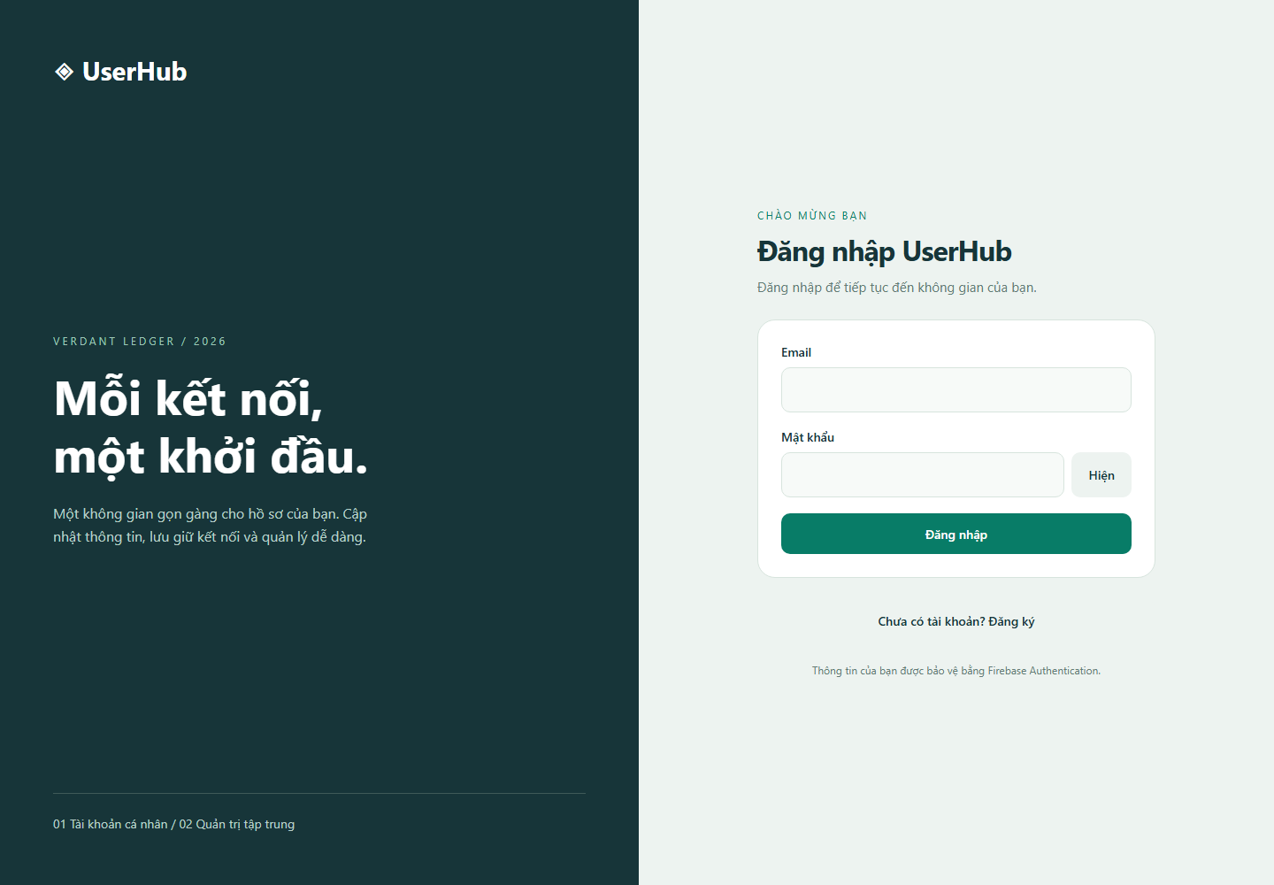
Hình 1. Màn hình đăng nhập React Native Web.

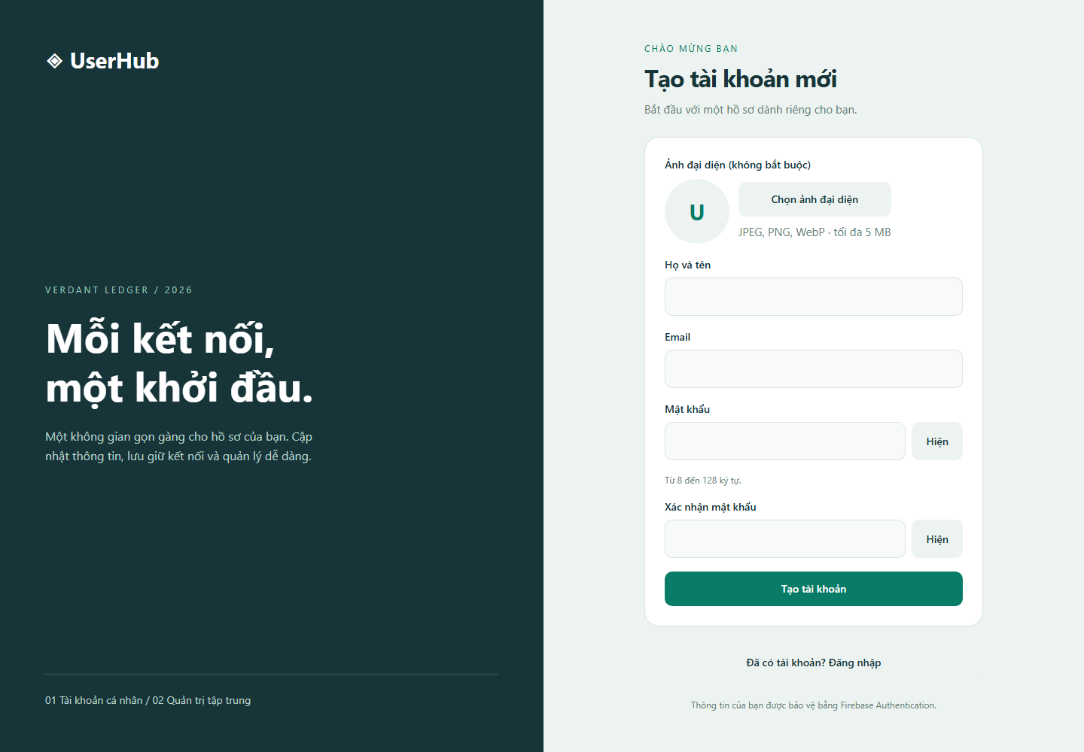
Hình 2. Đăng ký User với bốn trường giao diện; confirm password không lưu Firestore.

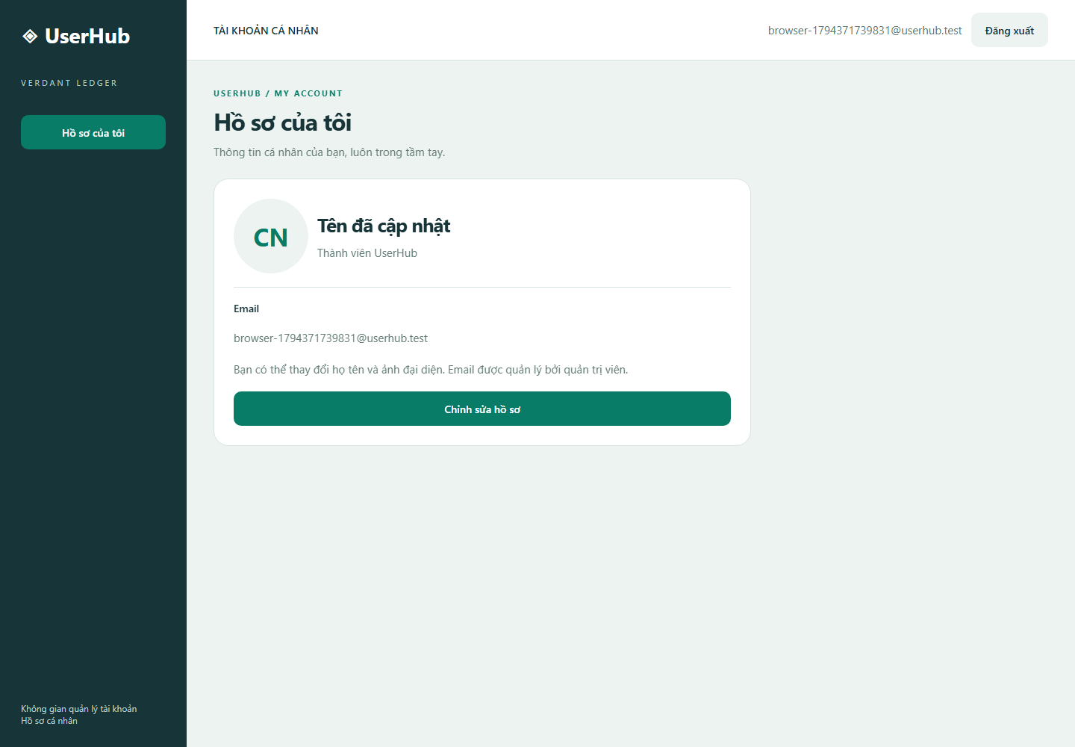
Hình 3. Hồ sơ User sau cập nhật tên, email chỉ đọc.

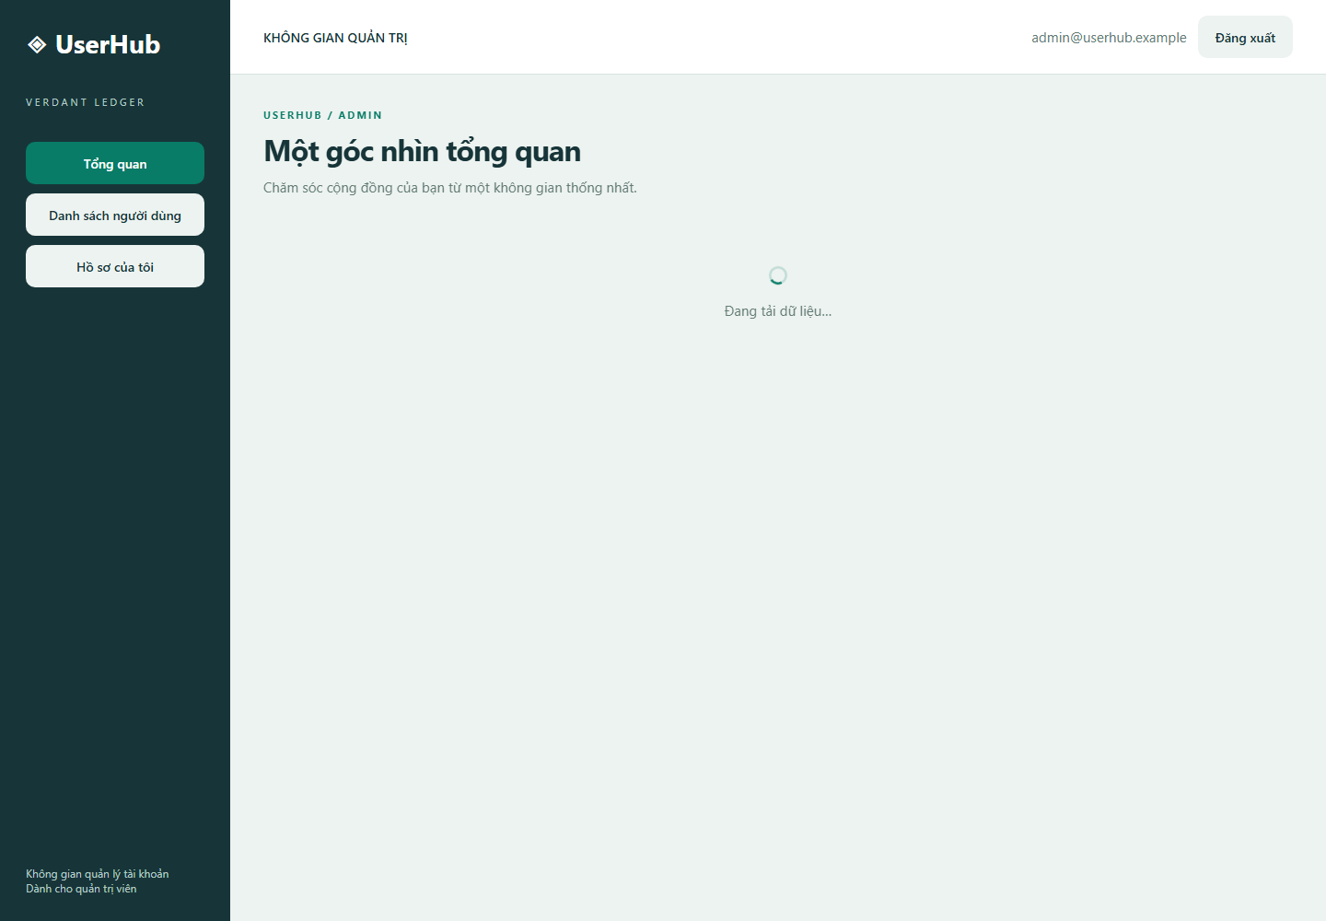
Hình 4. Dashboard Admin sau khi đăng nhập bằng claim.

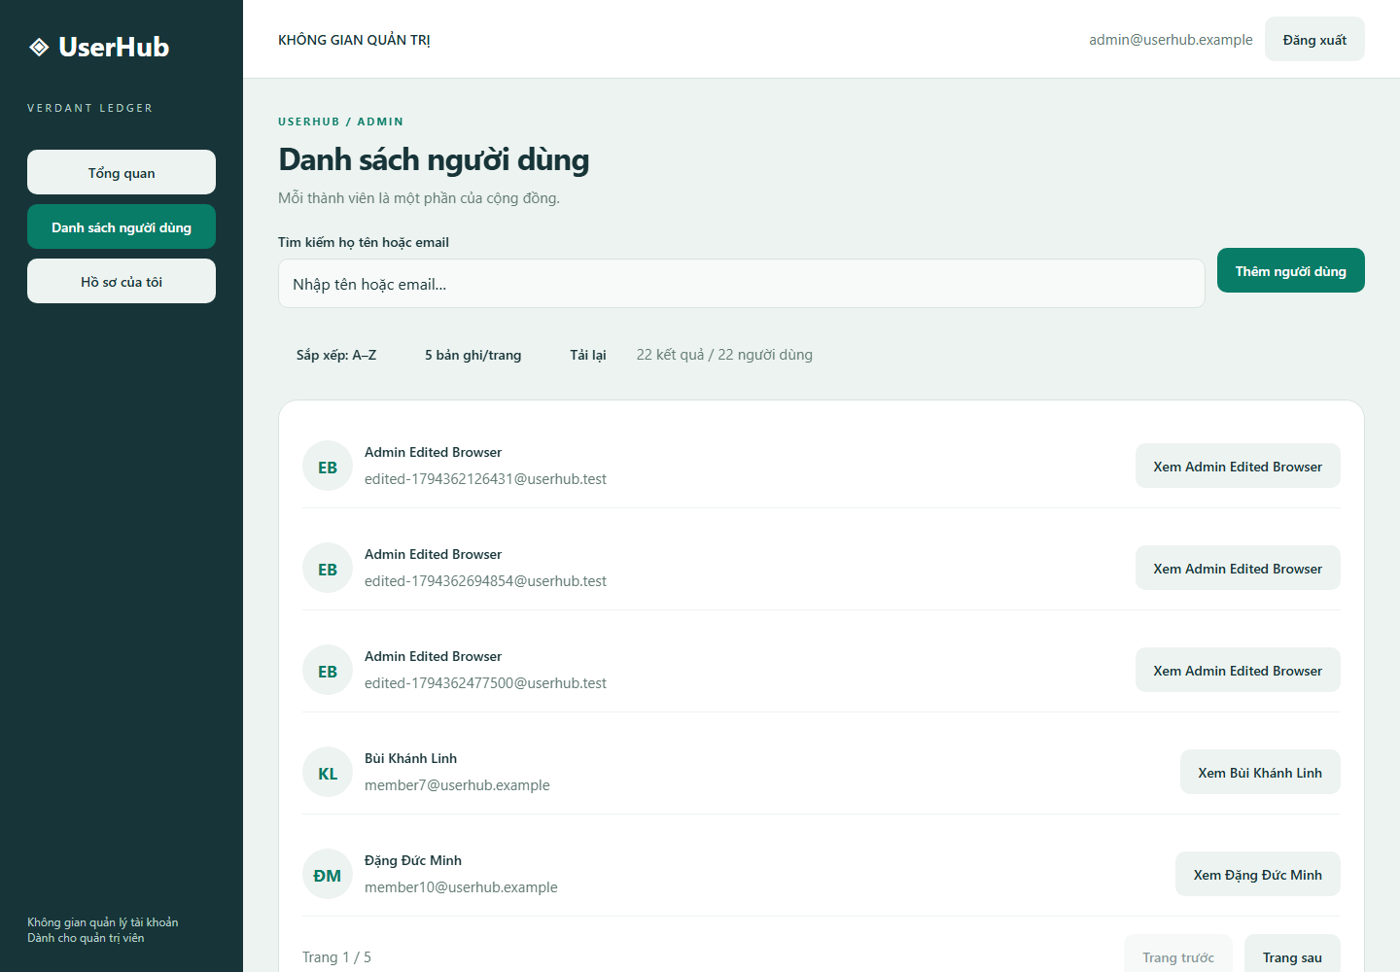
Hình 5. Danh bạ, tìm kiếm, sắp xếp và phân trang.

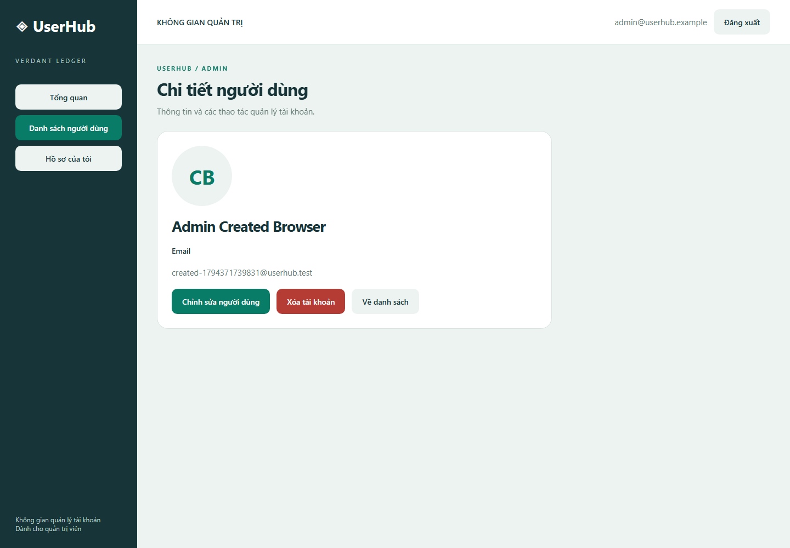
Hình 6. Chi tiết tài khoản do Admin vừa tạo.

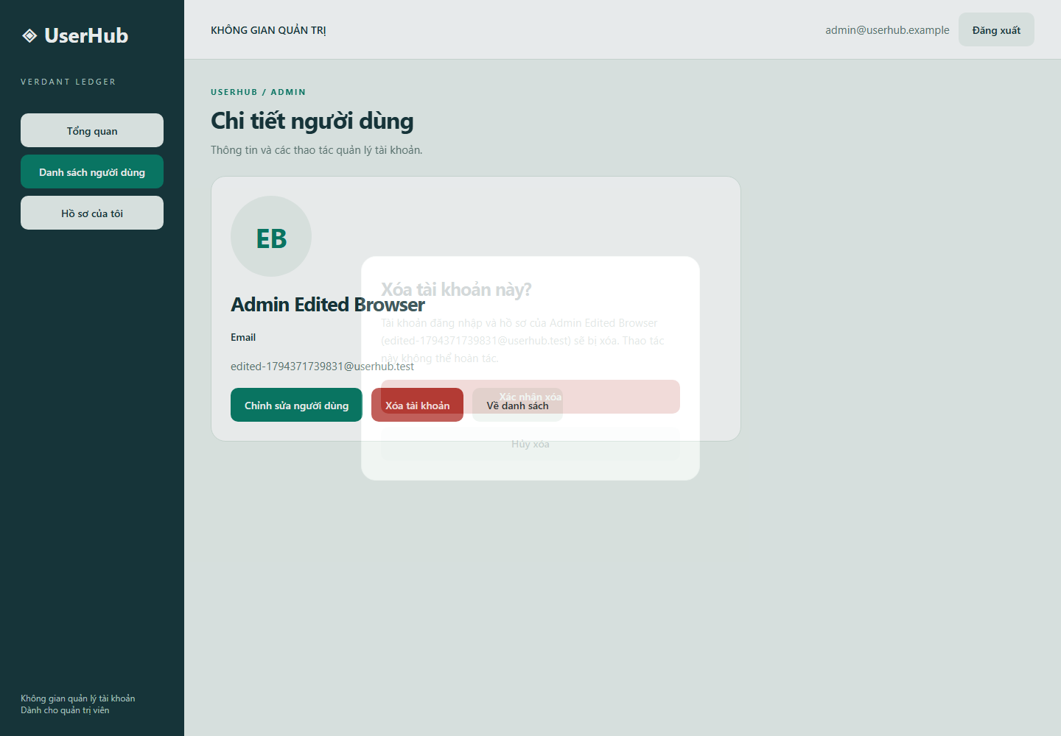
Hình 7. Hộp thoại xác nhận xóa đúng tài khoản.

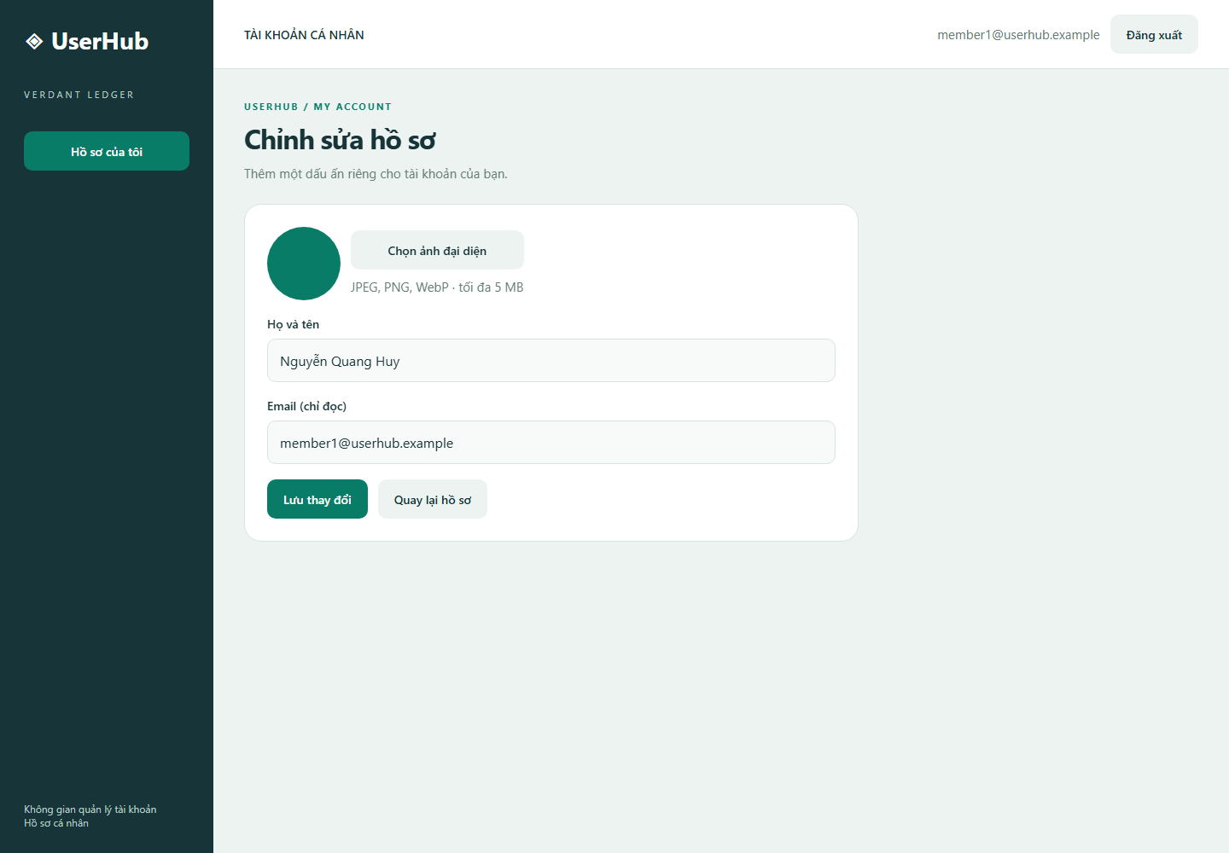
Hình 8. Ảnh được chọn/upload/lưu/reload thành công trên Web.

Hình 9. Form chỉnh sửa hồ sơ dùng chung React Native.

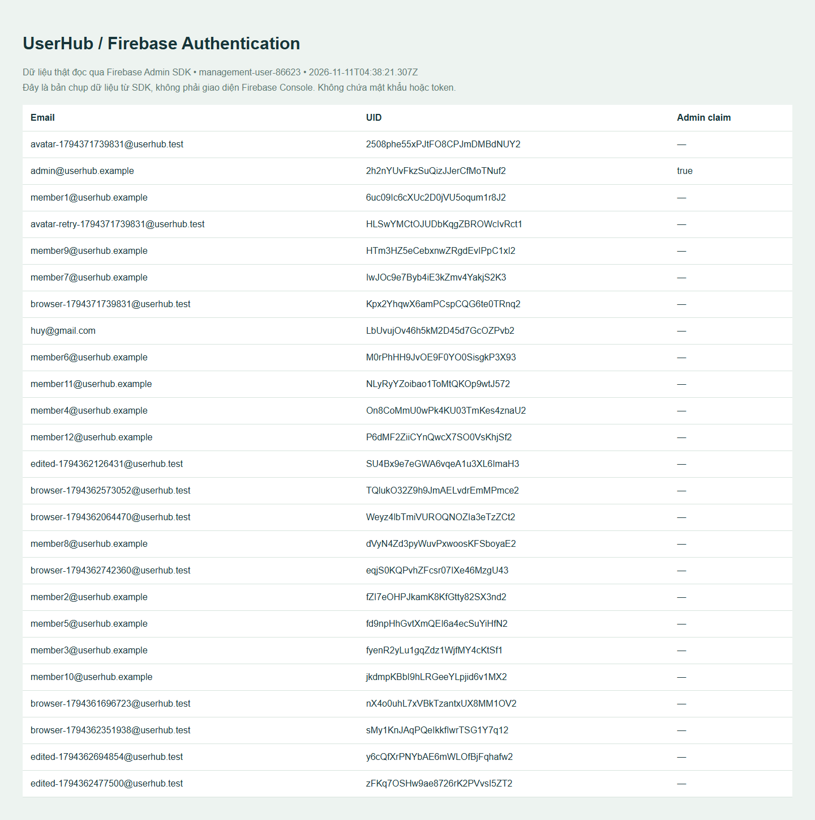
Hình 10. Tài khoản Firebase Authentication thật đọc qua Admin SDK; đây không phải giao diện Console.

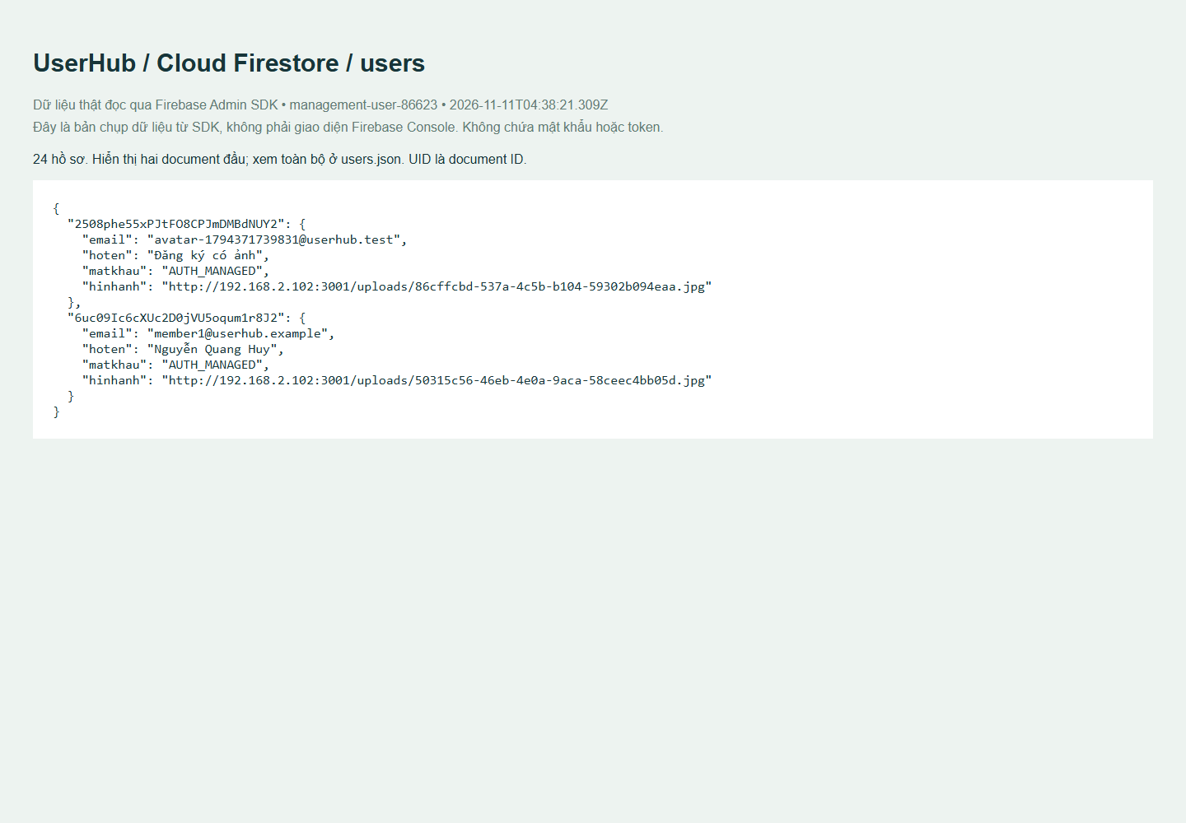
Hình 11. Dữ liệu Firestore thật đọc qua Admin SDK, mỗi hồ sơ đúng bốn trường; đây không phải giao diện Console.

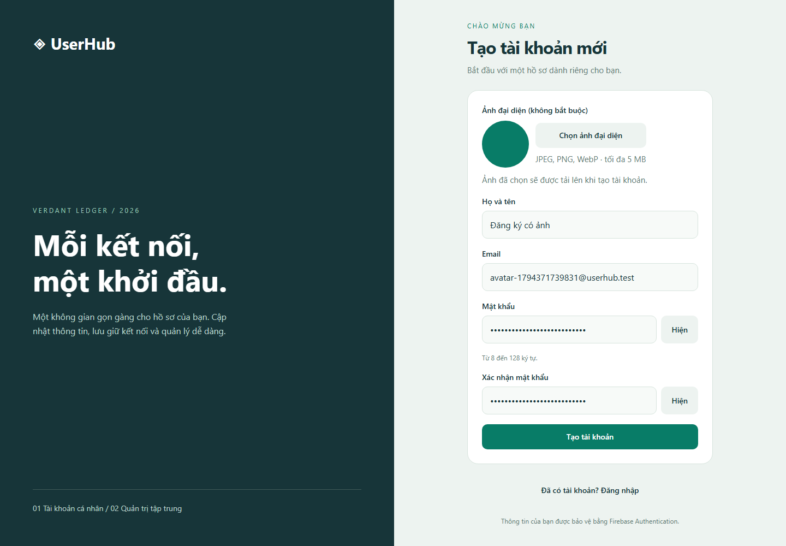
Hình bổ sung A. Đăng ký có ảnh: chọn và xem trước khi tạo tài khoản, chưa upload khi chưa đăng nhập.

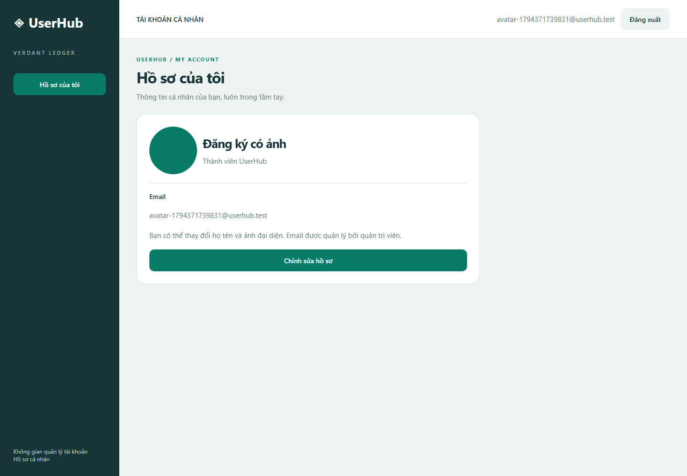
Hình bổ sung B. Hồ sơ tài khoản mới đăng ký giữ ảnh sau khi tải lại trang.

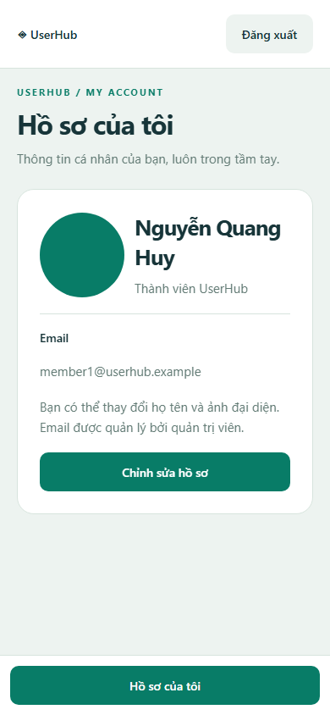
Hình 12. Hồ sơ ở viewport 390×844 trên Chromium. Đây là responsive Web, KHÔNG phải Expo Go.

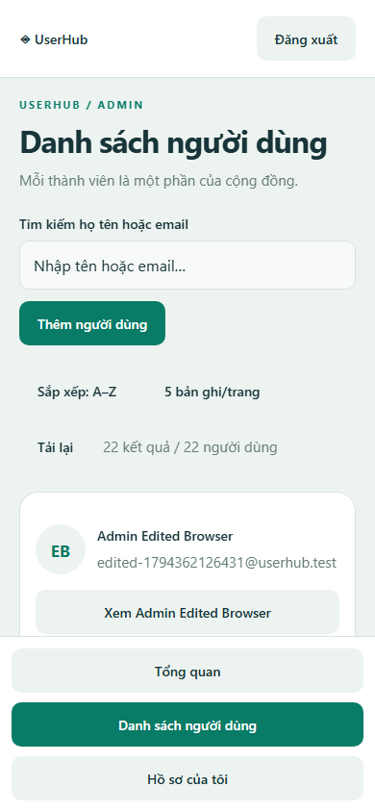
Hình 13. Danh bạ Admin trên responsive Web 390 px; còn chụp Expo Go thật.

12. Dữ liệu JSON, GitHub và video demo
Cập nhật dữ liệu sau kiểm thử theo yêu cầu người dùng: đã xóa 24 tài khoản cũ và hồ sơ tương ứng; giữ nguyên ba@gmail.com. Admin đã đổi email thành admin123@gmail.com, giữ UID và custom claim. Firebase Authentication hiện còn hai tài khoản; Firestore users chỉ có hồ sơ ba@gmail.com. Mật khẩu Admin được đổi theo lựa chọn của người dùng và chỉ lưu bản ghi nhớ ngoài source tại D:/UserHub-Credentials/userhub-login.json; không chèn vào báo cáo/ZIP.
Các ảnh và video kiểm thử ở phần trước là bằng chứng của giai đoạn trước khi dọn dữ liệu, có thể hiển thị tài khoản demo đã xóa hoặc email Admin cũ. File users.json và trang snapshot SDK được cập nhật theo dữ liệu hiện tại. Script seed/test ghi Firebase thật được chặn trong chế độ single-user để không tạo lại tài khoản cũ.
Dữ liệu nộp: docs/database/users.json, xuất bằng Admin SDK từ dự án Firebase thật management-user-86623; UID là khóa JSON ngoài mỗi object. Không chứa mật khẩu đăng nhập. Ngoài ra có thể giữ bản Emulator riêng users.emulator.json để kiểm thử local.
{
"Fau37WlbS5N2AEgCtcvGUsmYplv2": {
"email": "ba@gmail.com",
"hoten": "Nguyễn Quang Huy",
"matkhau": "AUTH_MANAGED",
"hinhanh": "http://192.168.2.102:3001/uploads/10462af7-6798-48f7-9f61-e5fb3da1c67c.jpg"
}
}
Tổng bản ghi tại thời điểm xuất Firebase thật: 1. Đây là tài khoản demo/test trên dự án thật của người dùng.
node --env-file=backend-admin/.env scripts/export-users.mjs
# tạo docs/database/users.json từ dự án thật
Git repository được khởi tạo local. Chưa có remote GitHub trong thông tin người dùng cung cấp; không dựng URL giả. Các bước xuất bản sau khi có repo riêng:
git add .
git commit -m "feat: implement UserHub SRS v2"
git branch -M main
git remote add origin <YOUR_REPOSITORY_URL>
git push -u origin main
Video local Web nằm trong docs/video/UserHub_Web_Firebase.webm nếu ghi hình thành công. Đây là ghi hình nhanh phiên trình duyệt trên Firebase thật, không thay thế video có lời thuyết minh 3–6 phút và phần điện thoại thật. Kịch bản đầy đủ trong docs/demo-script.md. Link video công khai: chưa có.

13. Giới hạn, công việc còn cần nghiệm thu và bàn giao
Hạng mục | Trạng thái / hành động tiếp
Source React Native TSX | Đã triển khai trong src/; backend tách biệt
Tự động hóa test | 26 ca Emulator, 10 kiểm tra Firebase thật, 7 kịch bản Web đạt
Cấu hình Firebase Web | Đã nhập bản chữ từ người dùng; endpoint config HTTP 200
Backend Firebase thật | Đã kết nối service-account ngoài repo; Admin custom claim hoạt động
Rules production | Đã deploy firestore.rules; xác minh bằng các kiểm tra bị từ chối đúng quyền
Expo Go thiết bị thật | Cần người dùng quét QR, chọn ảnh, kiểm tra session và chụp bằng chứng
Cloudinary hoặc local demo | Cloudinary cần cấu hình backend; local demo cần LAN URL và giữ server chạy
JSON thật | Đã xuất docs/database/users.json từ dự án management-user-86623
GitHub/video | Cần remote và URL chia sẻ truy cập được
Báo cáo | DOCX hiện tại phản ánh kết quả thực tế; cập nhật sau các bước nghiệm thu ngoài máy

Chưa đánh dấu hoàn thành toàn bộ bài nộp khi còn kiểm thử điện thoại và URL GitHub/video. Ứng dụng Web đã chạy trên Firebase thật. Người nhận có thể tái lập bằng README và checklist; sau khi bổ sung bằng chứng, chạy python scripts/report.py để cập nhật báo cáo. Nếu cần đúng ảnh Firebase Console theo yêu cầu giảng viên, mở Console của dự án để chụp Auth Users và document bốn trường.
Kiểm tra dependency production frontend: critical=0, high=0, moderate=5, low=0. Xem audit JSON để biết phụ thuộc cụ thể. Không tự ép nâng major khi gây xung đột SDK.
Kiểm tra dependency production backend: critical=0, high=0, moderate=0, low=0. Xem audit JSON để biết phụ thuộc cụ thể. Không tự ép nâng major khi gây xung đột SDK.

Phụ lục A. Firestore Rules
Rules đã kiểm thử trên Emulator. Admin tạo/sửa/xóa Auth qua backend; Rules không mở quyền ghi trực tiếp cho Admin. Có thể publish nguyên file firestore.rules vào dự án thật.
rules_version = '2';
service cloud.firestore {
match /databases/{database}/documents {
match /users/{uid} {
function signedIn() { return request.auth != null; }
function admin() { return signedIn() && request.auth.token.get('admin', false) == true; }
function owner() { return signedIn() && request.auth.uid == uid; }
function valid() {
let d = request.resource.data;
return d.keys().hasAll(['email','matkhau','hoten','hinhanh'])
&& d.keys().hasOnly(['email','matkhau','hoten','hinhanh'])
&& d.email is string && d.email.size() <= 254
&& d.matkhau == 'AUTH_MANAGED'
&& d.hoten is string && d.hoten.size() >= 2 && d.hoten.size() <= 100
&& d.hinhanh is string && d.hinhanh.size() <= 2048
&& (d.hinhanh == '' || d.hinhanh.matches('https?://.*'));
}
allow get: if owner() || admin();
allow list: if admin();
allow create: if owner() && valid() && request.resource.data.email == request.auth.token.email;
allow update: if owner() && valid() && request.resource.data.diff(resource.data).affectedKeys().hasOnly(['hoten','hinhanh']);
// Admin updates also go through validated backend to preserve Auth consistency.
allow delete: if false;
}
}
}

Phụ lục B. Tài liệu tham khảo
Expo SDK 58: https://docs.expo.dev/versions/v58.0.0/
Expo Router: https://docs.expo.dev/router/introduction/
Expo ImagePicker: https://docs.expo.dev/versions/v58.0.0/sdk/imagepicker/
Expo FileSystem và upload File/FormData: https://docs.expo.dev/versions/v58.0.0/sdk/filesystem/
Firebase JS SDK với Expo: https://docs.expo.dev/guides/using-firebase/
Firebase Web setup: https://firebase.google.com/docs/web/setup
Firebase Auth: https://firebase.google.com/docs/auth/web/start
Firestore Security Rules: https://firebase.google.com/docs/firestore/security/get-started
Custom claims: https://firebase.google.com/docs/auth/admin/custom-claims
Admin SDK: https://firebase.google.com/docs/admin/setup
Firebase Emulator: https://firebase.google.com/docs/emulator-suite/install_and_configure
Tài liệu gốc: SRS_UserHub_v2_User_Admin_Expo_Firebase.docx do người dùng cung cấp. Báo cáo không sao chép trạng thái hoàn thành từ tài liệu thiết kế; kết quả kiểm thử lấy từ các lần chạy thực tế của dự án.

